DEMO TUẦN 6 — REACT NATIVE + EXPO FOUNDATIONS

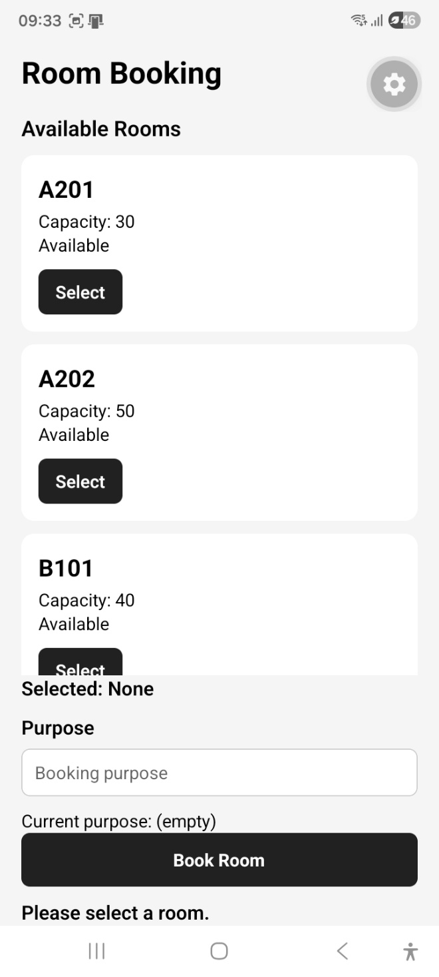
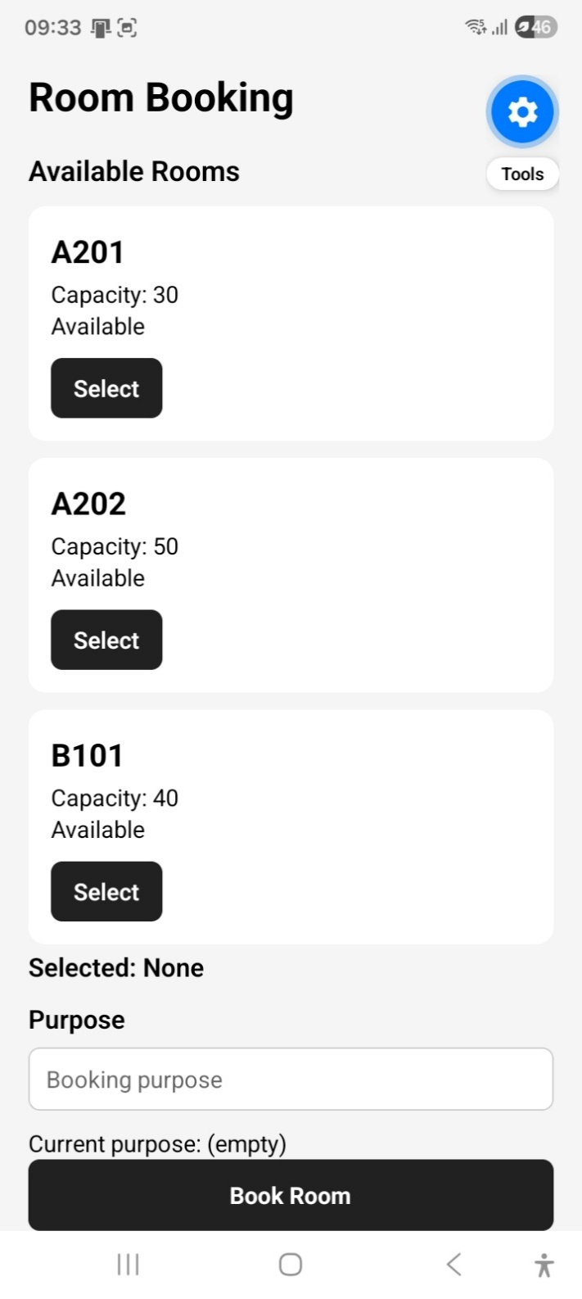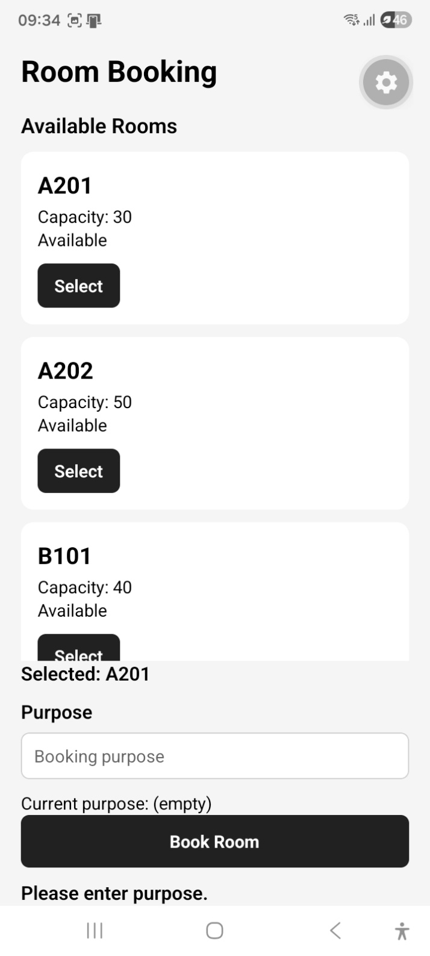

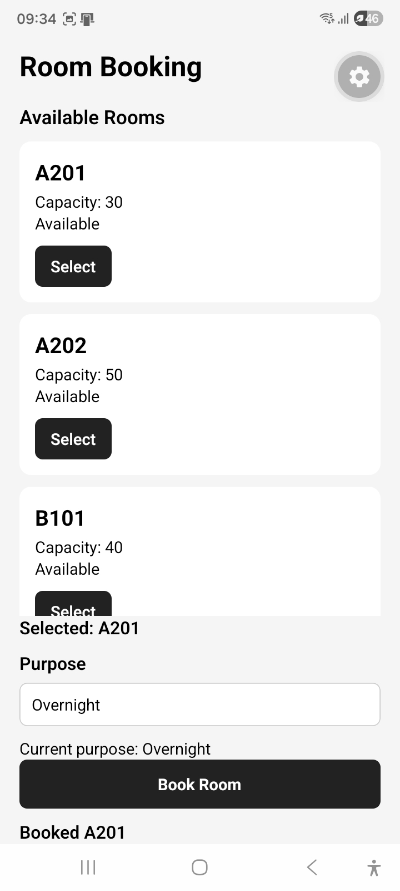

LAB 06 — MODIFY & EXTEND REACT NATIVE ROOM BOOKING

YÊU CẦU 1 — MODIFY ROOM DATA
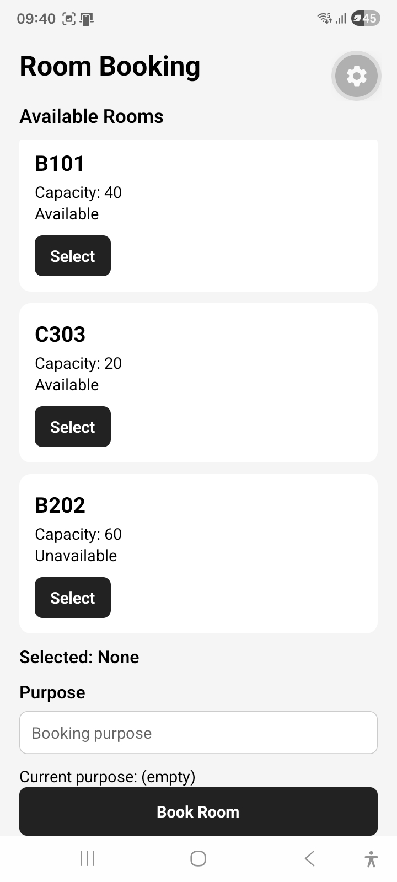

YÊU CẦU 2 — EXTEND ROOM MODEL
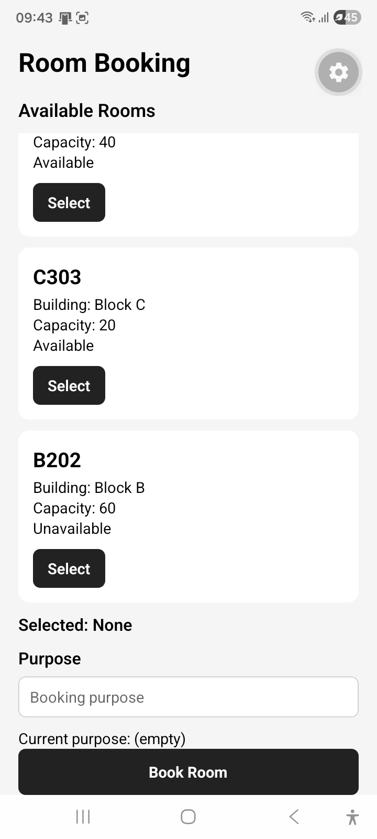

YÊU CẦU 3 — KHÔNG CHO CHỌN ROOM UNAVAILABLE
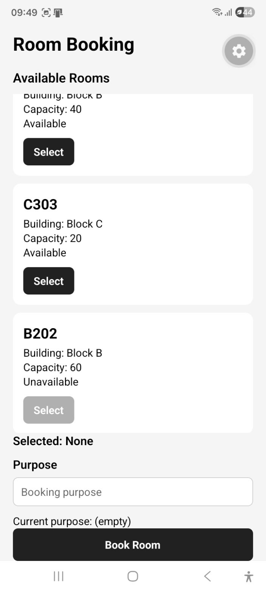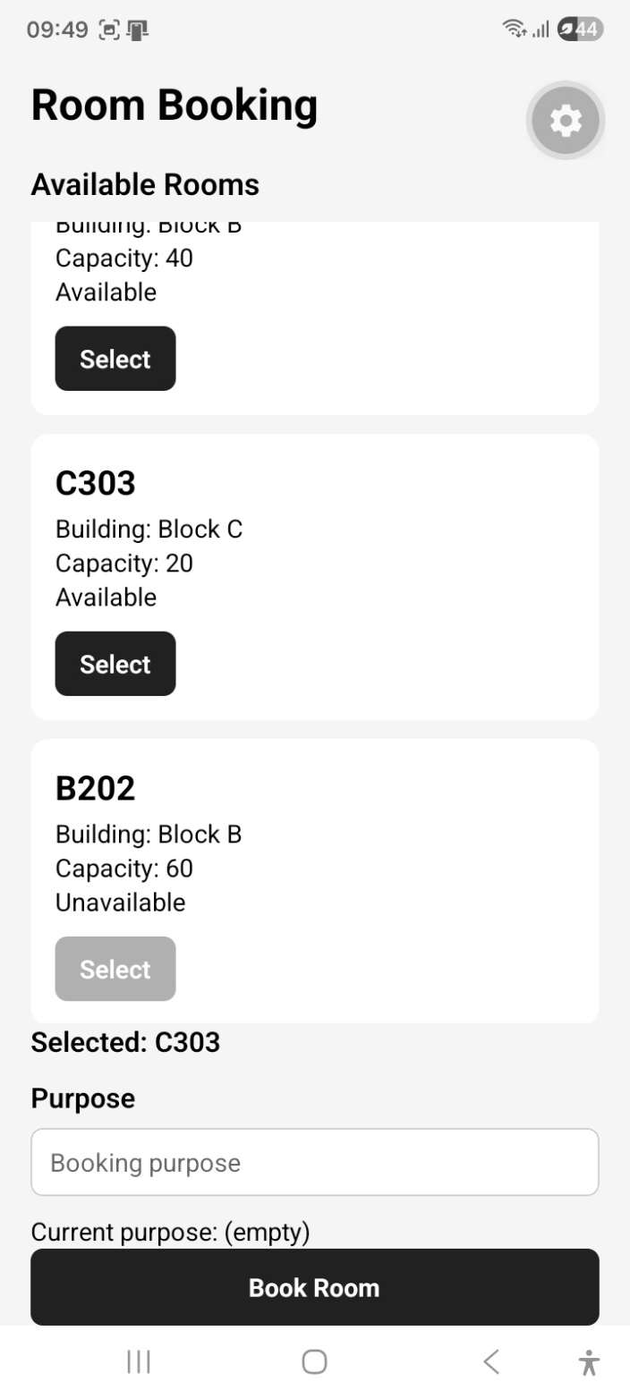

YÊU CẦU 4 — HIỂN THỊ ROOM ĐANG ĐƯỢC CHỌN
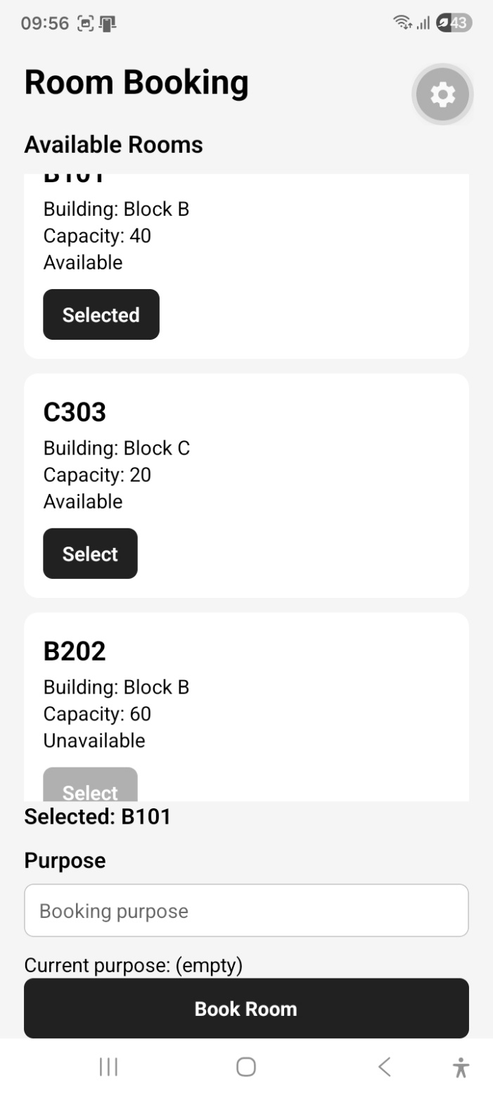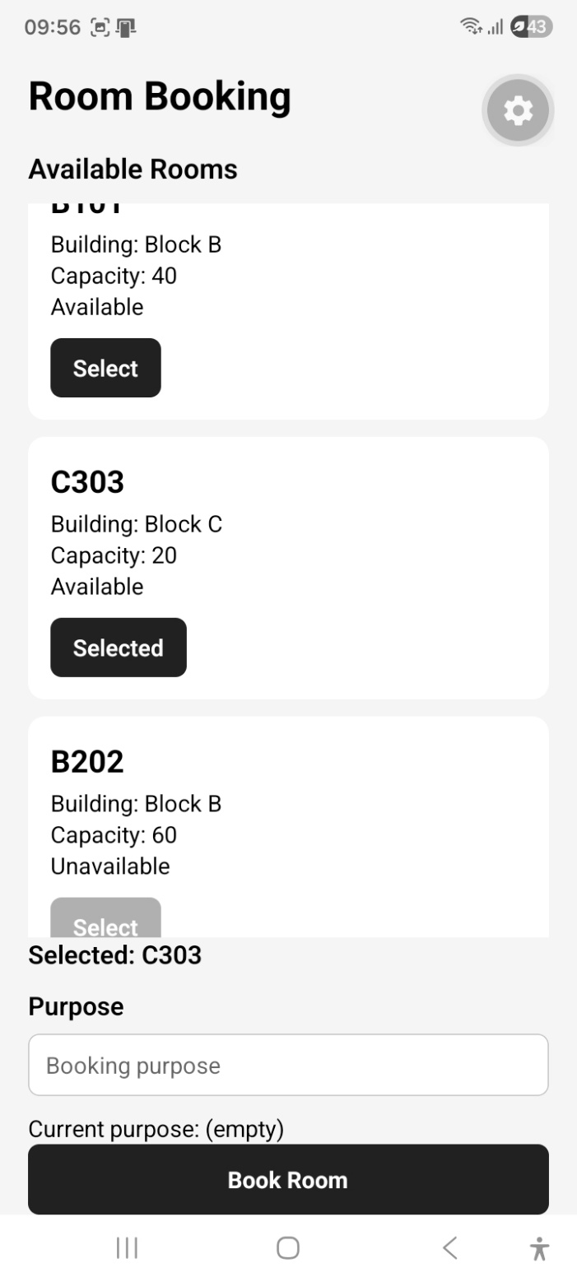

YÊU CẦU 5 — BOOKING SUMMARY
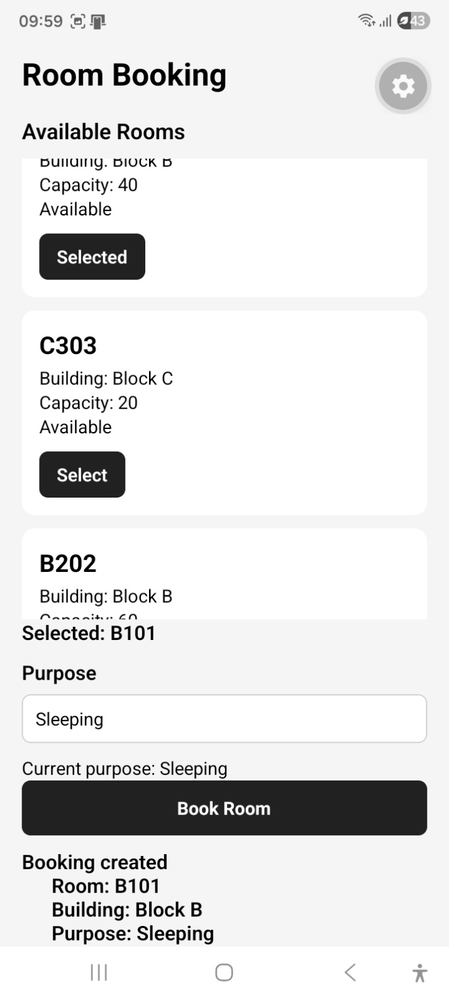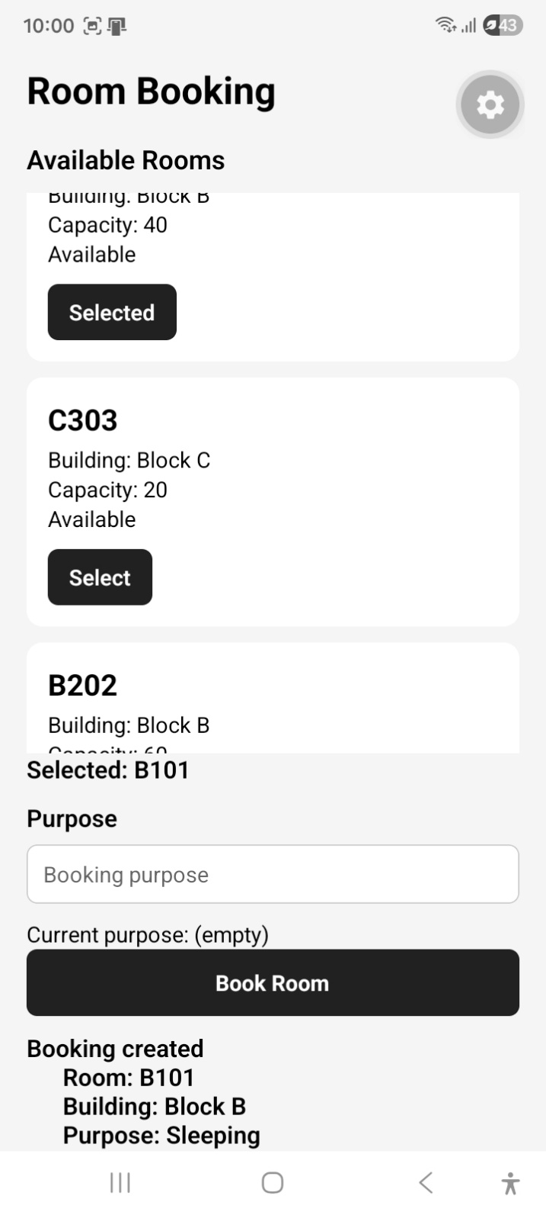

YÊU CẦU 6 — THÊM MỘT EXTENSION - Extension C — Room Counter

